7. RAZREDI

16.ožujka.2020.

Matematika – Marija Vučić e-mail marija.vucic@oscerin.com

Vježba
Prepisati i uraditi zadatke u bilježnicu.
- Usporedi sljedeće racionalne brojeve.

- $-\frac{2}{3} i \frac{4}{5}$ b) $-\frac{4 }{7} i-\frac{1}{3}$

- Prikaži na brojevnom pravcu racionalne brojeve: $-\frac{3}{5} , \frac{2}{5} , -\frac{1}{5} , \frac{4}{5}$.

- Izračunaj:
- $-\frac{4}{5}+\frac{1}{2}=$ c) $-\frac{2}{3}-\frac{1}{2}=$

- $-\frac{1}{2}-\frac{1}{3}=$ d) $\frac{1}{2}-\frac{2}{3}=$

- Izračunaj:

- $-\frac{2}{3}∙\frac{9}{14}=$ b) $-1\frac{2}{3}∙\left(-\frac{9}{25}\right)=$

- Izračunaj:

- $-\frac{4}{5} :\frac{8}{15}=$

- $-\frac{7}{8} :\left(-\frac{21}{32}\right)=$

- $-1\frac{2}{5} :\left(-\frac{14}{15}\right)=$

- Izračunaj: $\left(-\frac{3}{5}+\frac{1}{2}\right)∙\frac{2}{3}=$

Talijanski jezik- Magdalena Primorac Kvesić e-mail magdalena.kvesic@oscerin.com

TALIJANSKI JEZIK, Magdalena Primorac Kvesić, prof.
7.a 7/ 7.b
ALLA POSTA – str.26
- Poslušati tekst na CD-u (vježbati samostalno čitanje teksta poštujući pravila izgovora talijanskog jezika)
- Prepisati naslov teksta i sljedeće nepoznate riječi u bilježnicu:
Il francobollo – poštanska markica
L'estero – inozemstvo
La lettera – pismo
Imbucare – ubaciti
Incollare – zalijepiti
La cassetta per le lettere – poštanski sandučić
L'uscita – izlaz
La raccomandata – preporučeno pismo
Il modulo – obrazac
L'indirizzo – adresa
Gli spiccioli – sitniš, kovanice
Dimenticare – zaboraviti
- Prevesti tekst u bilježnicu
- Odgovoriti na pitanja nakon teksta (str.27)

Njemački jezik – Rosanda Milićević e-mail rosanda.milicevic@oscerin.com
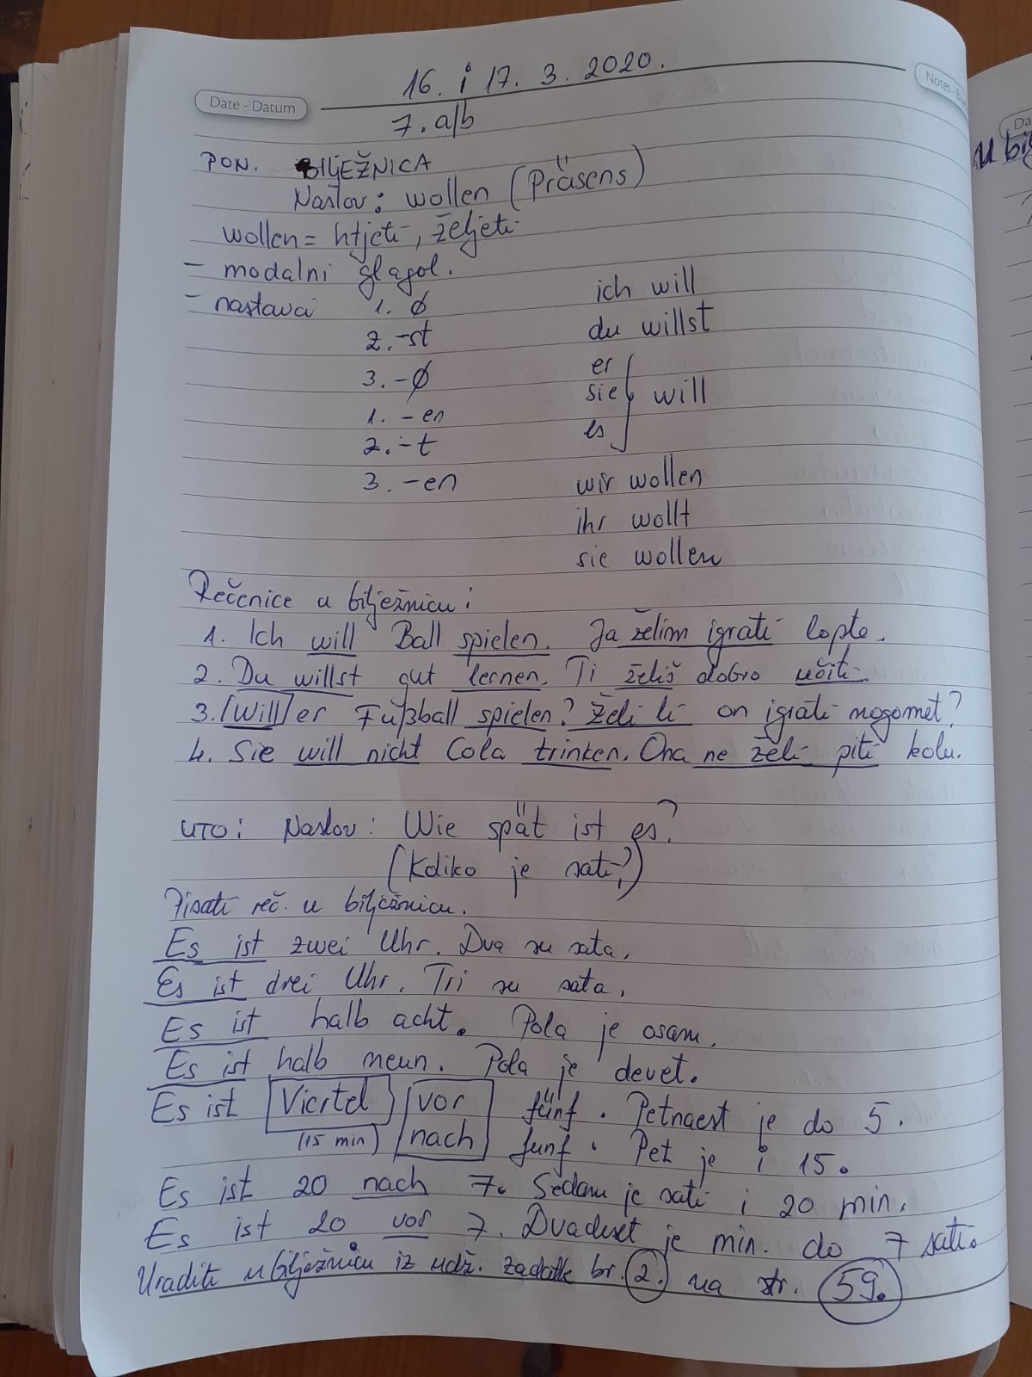
Biologija – Anica Martinac e-mail anica.martinac@oscerin.com

- Živa bića kopnenih voda tekućica
- Hranidbeni odnosi u tekućici

Informatika – redovni – Silvana Smoljan osscerin@gmail.com

Pročitaj:
Programi za obradu audiozapisa – u knjizi na stranici 106, Programi za reprodukciju zvuka str.107, Formati zvučnih datoteka str.108 i 109, a zatim u bilježnici napravi umnu mapu lekcije Snimanje audiozapisa.

Informatika – izborni – Silvana Smoljan e-mail osscerin@gmail.com

Vježbanje – MS Excel 2007
Zadatak:
Napravi tablicu s naslovom Prodavnica igračaka u Čerinu ožujka 2019./2020. Sa zaglavljem redni broj, naziv artikla, količina, jedinična cijena, ukupno. Unesi 10 artikala.
- Spoji ćelije od A1 do E1, napravi prijelom teksta u naslovu,
- Zaglavlje osijenči (ispuni bojom)
- Stupac C formatiraj u „kom“
- Stupac D formatiraj u valutu KM na dvije decimale
- U stupcu E putem formule izračunaj ukupnu cijenu (jed.cijena *količina)
- Izračunaj u ćeliji E13 sveukupno putem formule
- Uokviri tablicu i spremi pod imenom prodaja7.xls i pošalji na mail osscerin@gmail.com
(ukoliko neko nema uvjeta za rad neka opiše u bilježnici postupak- korak po korak)

